
DOMENICA 22 GIUGNO ‘08

ASSESSORATO ASSOCIAZIONE
ALLA CULTURA “ESSERE”

MERIDIANA COUNTRY HOTEL
RISTORANTE CARMAGNINI DEL ‘500
organizzano in collaborazione con il Comune di Calenzano nell’ambito della manifestazione Calenzano Estate

MERENDA SULL’AIA
La battitura del grano e altri avvenimenti della Calenzano di un tempo

Programma
Dal 19 al 22 Giugno: Meridiana Country Hotel
espone: Roberto Cipollone (Ciro) laboratorio artistico
di stampo medioevale,di pittura, scultura, arte e artigianato

Ore 18-22 : Ristorante Carmagnini del ‘500 : Merenda sul prato
Menu’: panzanella, affettati, formaggi, pasta sul papero, papero in umido, ciliegie e fragole, vino di fattoria.

Momenti culturali con:
Consegna Targa del 1° Premio Letterario “L’aia e il mestiero”
Scuola di Musica di Calenzano ( le canzoni della radio)
Saverio Carmagnini ( il vino e le pietanze legate all’avvenimento)

Scontrino di ingresso ( tutto compreso ) : 25 euro per adulti e ragazzi dai 13 anni
15 euro dai 3 ai 12 anni
gratis fino a 3 anni
Per le prenotazioni telefonare al n. : 055 8819930 ( ristorante Carmagnini del ‘500 )
Tutti sono invitati
Associazione culturale Essere, via di Legri 72-Calenzano- Tel. 3299195281- www.associazione-essere.com
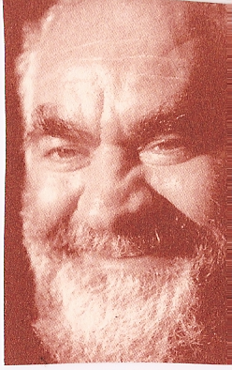
Roberto Cipollone (Ciro): nato a Pescara ne 1947, trascorre la fanciullezza intorno alla fonderia artigianale del padre. Nel 1970 è ad Amstedam,come operaio, ma frequenta anche un orefice dove affina la sua arte innata di scultore e incisore.Dal 1977 è a Loppiano (Incisa Valdarno) dove tutt’ora vive e lavora. Qui sviluppa “La Bottega di Ciro”, un laboratorio artistico di stampo medioevale. Il materiale utilizzato per le sue composizioni è il più vario:legno, ferro, pietra, stoffa, comunque materiale di scarto che egli considera più ricco di vita. Raphael Vella, noto critico d’arte,dice di lui:” La grande abilità dell’Artista sembra essere la sua capacità di trasformare una cosa buttata via, in piccoli, ingegnosi, attraenti tesori”. Le sue opere sono presenti nelle gallerie di molti stati dei 5 continenti, ha esposto in numerose città europee e italiane, anche con mostre permanenti.

